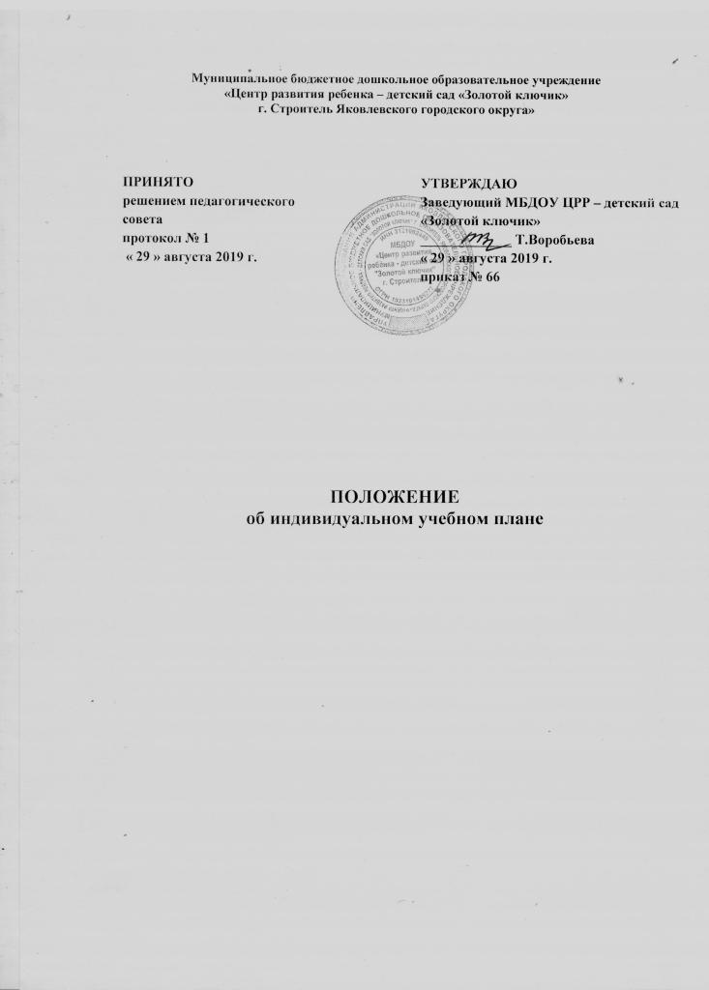

1. ОБЩИЕ ПОЛОЖЕНИЯ

1.1. Настоящее Положение об индивидуальном учебном плане муниципального бюджетного дошкольного образовательного учреждения «Центр развития ребенка - детский сад «Золотой ключик» г. Строитель Яковлевского городского округа» (далее ДОУ) разработано в соответствии c:
- Федеральным законом от 29.12.2012 № 273-ФЗ "Об образовании в Российской Федерации" (далее – Федеральный закон "Об образовании в Российской Федерации") (п. 23 ст. 2, п. 1 ч. 3 ст. 28, ст. 30, п. 3 ч. 1 ст. 34, п. 5 ч. 3 ст. 47);
- Приложениями к рекомендациям письма Министерства образования и науки Российской Федерации от 01.04.2013 № ИР-170/17 «О Федеральном законе «Об образовании в Российской Федерации» (п.19.34);
- Приказом Министерства образования и науки РФ «Об утверждении федерального государственного образовательного стандарта дошкольного образования» от 17.10.2013 г. № 1155;
- Порядком организации и осуществления образовательной деятельности по основным общеобразовательным программам - образовательным программам дошкольного образования, утвержденный Приказом Минобрнауки России от 30.08.2013 г. № 1014;
- СанПиН 2.4.1.3049-13 "Санитарно-эпидемиологические требования к устройству, содержанию и организации режима работы дошкольных образовательных организаций" (далее – СанПиН), утв. Постановлением Главного государственного санитарного врача РФ от 15.05.2013 № 26;
- Уставом ДОУ.
1.2. Настоящее Положение определяет структуру, содержание, порядок разработки и утверждения индивидуального учебного плана ДОУ (далее - ИУП).
1.3. Под ИУП в ДОУ понимается учебный план, обеспечивающий освоение Основной общеобразовательной программы дошкольного образования (далее - ООП ДО) на основе индивидуализации ее содержания с учетом особенностей и образовательных потребностей конкретного воспитанника.
1.4. ИУП является составной частью ООП ДО и призван:
- обеспечить развитие потенциала воспитанников;
- обеспечить освоение ООП ДО детьми при наличии трудностей обучения или находящихся в особой жизненной ситуации;
- обеспечить учет индивидуальных особенностей образования детей с ограниченными возможностями здоровья (далее - ОВЗ).
1.5. ИУП реализует право воспитанников на получение образования в объеме, установленном ФГОС дошкольного образования с максимальной учебной нагрузкой, соответствующей требованиям СанПиН -2.4.1.3049-13.
1.6. ИУП разрабатывается и утверждается в ДОУ после мониторинга воспитанников в начале учебного года.
1.7. При разработке ИУП участники образовательных отношений руководствуются требованиями ФГОС дошкольного образования, основанного на совокупности образовательных областей, обеспечивающих разностороннее развитие детей, а именно:
- социально-коммуникативное развитие;
- познавательное развитие;
- речевое развитие;
- художественно-эстетическое развитие;
- физическое развитие.
1.8. Условия реализации ИУП дошкольного образования должны соответствовать условиям реализации ООП ДО, установленным ФГОС дошкольного образования.
1.9. В настоящее Положение в установленном порядке могут вноситься изменения и дополнения.

2. ЦЕЛИ И ЗАДАЧИ ПОЛОЖЕНИЯ

2.1. Целью настоящего Положения является обеспечение реализации права воспитанников в ДОУ на обучение по ИУП.
2.2. Задачи настоящего Положения:
- определение основных организационных механизмов, реализуемых в ДОУ для обучения по ИУП;
- обеспечение возможности обучения по ИУП на уровне дошкольного образования в соответствии с установленными требованиями;
- обеспечение соответствия ИУП требованиям ФГОС дошкольного образования;
- определение ответственности педагогических работников ДОУ при обучении воспитанников по ИУП.

3. ОРГАНИЗАЦИОННЫЕ МЕХАНИЗМЫ, РЕАЛИЗУЕМЫЕ В ЦЕЛЯХ ОБУЧЕНИЯ ВОСПИТАННИКОВ ПО ИНДИВИДУАЛЬНОМУ УЧЕБНОМУ ПЛАНУ В ДОУ

3.1. К основным организационным механизмам, реализуемым в ДОУ, с целью соблюдения права воспитанников на обучение по ИУП относятся:
- разработка ООП ДО, включающей в качестве механизма ее реализации ИУП;
- информирование родителей (законных представителей) воспитанников о праве воспитанников на обучение по ИУП;
- выявление особенностей развития и образовательных потребностей воспитанников, определяющих необходимость разработки ИУП;
- разработка ИУП, входящего в содержание Карты индивидуального развития ребенка;
- организация обучения по ИУП в соответствии с требованиями ФГОС ДО;
- работа с педагогическим коллективом ДОУ по освоению технологии разработки и реализации ИУП.

4. ПОСЛЕДОВАТЕЛЬНОСТЬ ДЕЙСТВИЙ УЧАСТНИКОВ ОБРАЗОВАТЕЛЬНЫХ ОТНОШЕНИЙ ПРИ СОСТАВЛЕНИИ ИНДИВИДУАЛЬНОГО УЧЕБНОГО ПЛАНА

4.1. Родители (законные представители) воспитанников информируются педагогами о возможности обучения воспитанника по ИУП в соответствии с требованиями, установленными настоящим Положением.
4.2. На основании полученной информации педагоги совместно разрабатывают ИУП, осуществляют выбор форм работы с ребенком, соответствующих содержанию ООП ДО, для включения в ИУП.
4.3. Выбор содержания и форм работы с ребенком для включения в ИУП, осуществляется с учетом личностных особенностей воспитанника.
4.4. Индивидуальный учебный план согласовывается на педагогическом Совете ДОУ, с родителями (законными представителями) и утверждается руководителем ДОУ.
4.7. Конкретные сроки разработки ИУП устанавливаются приказом руководителя ДОУ.
4.8. Все изменения и дополнения, вносимые в ИУП в течение учебного года согласовываются ответственным лицом за координацию работы по составлению и реализации ИУП и (или) иным лицом, имеющим соответствующие полномочия, должны пройти соответствующие процедуры, предусмотренные настоящим Положением и утверждены приказом по образовательной организации "О внесении изменений и (или) дополнений в ИУП воспитанников ДОУ".

5. ПОРЯДОК РЕАЛИЗАЦИИ ИУП И ЕГО ДОКУМЕНТАЦИОННОЕ ОФОРМЛЕНИЕ

5.1. Реализация ИУП в ДОУ является обязательным для воспитанников и регулируется настоящим Положением.
5.2. Реализация ИУП осуществляется в рамках Учебного плана ДОУ в соответствии с расписанием, отвечающим совокупному объему учебной нагрузки и свободной деятельности воспитанников с учетом требований СанПиН.
5.3. Оформление документации осуществляется в установленном порядке МБДОУ.

6. ФИНАНСОВОЕ ОБЕСПЕЧЕНИЕ ИУП

6.1. Финансовое обеспечение ИУП осуществляется за счет бюджетных средств в рамках финансового обеспечения реализации ООП ДО.
6.2. Оплата труда педагогических работников, привлекаемых для реализации ИУП, осуществляется согласно учебной нагрузке (тарификации).

7. ОТВЕТСТВЕННОСТЬ

7.1. Ответственность за разработку и реализацию ИУП несут участники образовательных отношений в порядке, установленном действующим законодательством.
7.2. Ответственное лицо за координацию работы по разработке и реализации ИУП в ДОУ назначается приказом руководителя ДОУ и обеспечивает:
- организацию работы в ДОУ по информированию родителей (законных представителей) воспитанников о возможности обучения воспитанников по ИУП;
- организацию работы с педагогами ДОУ по разработке и реализации ИУП в соответствии с ФГОС дошкольного образования;
- контроль за разработкой и реализацией ИУП;
- организацию использования необходимых форм поддержки реализации ИУП в ДОУ;
- организацию методического обеспечения по вопросам разработки и реализации ИУП;
- анализ работы в ДОУ по вопросам разработки и реализации ИУП и представление его результатов администрации ДОУ и родителям (законным представителям) воспитанников;
- решение иных вопросов, связанных с разработкой и реализацией ИУП в ДОУ.
7.3. Руководствуется в своей деятельности:
- требованиями действующего законодательства и иных нормативно-правовых актов в сфере образования;
- Уставом ДОУ и принятыми локальными, нормативными актами;
- приказами и распоряжениями руководителя ДОУ;
- настоящим Положением.

